# Winxp虚拟机挂载到wmware

1. 选中要解压”winxp.rar”文件，点击右键解压文件到指定路径下。



1. 比如我的解压在d:\vms\winxp下

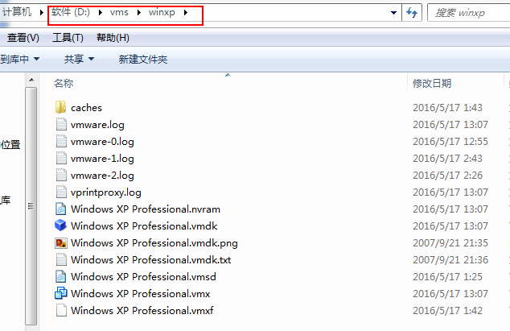

1. 打开已安装好的wmware，进入wmware主页面

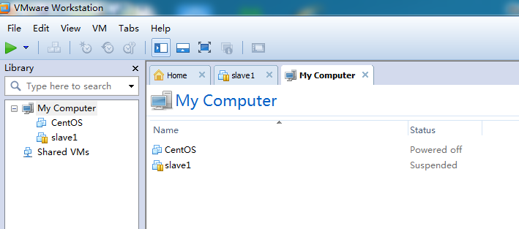

1. 选择File菜单下的”Open”菜单，进入如下页面

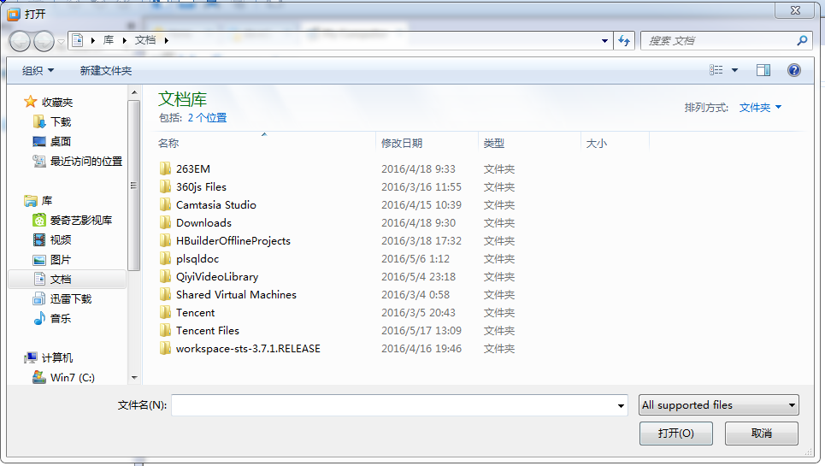

1. 在上面的页面中，选择你的winxp解压的路径，我解压在d:\vms\winxp下，所以选择该目录，如下图所示

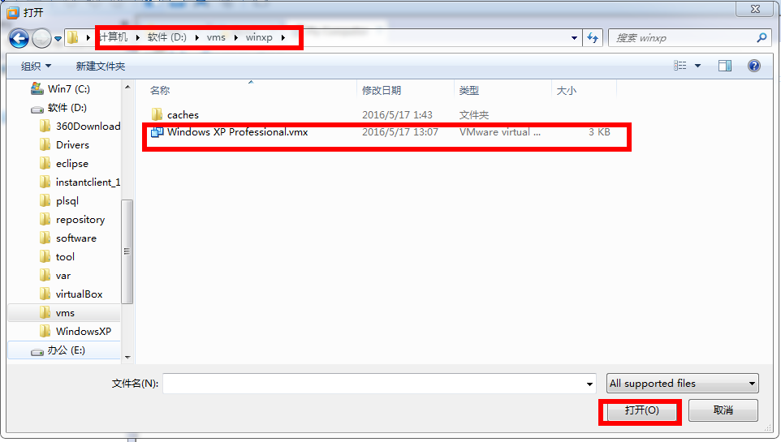

1. 此时你的wmware将进入如下页面。

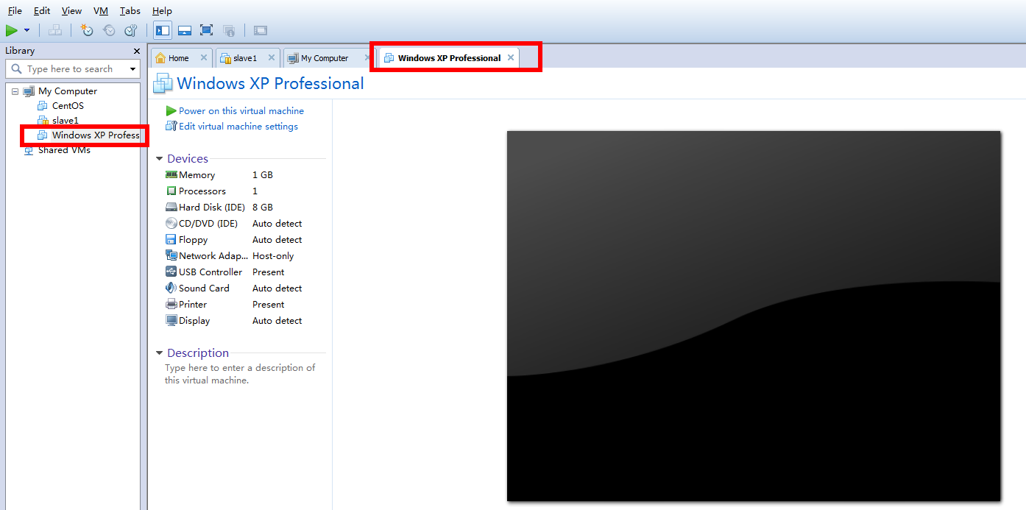

1. 点击“Power on this virtual machine”

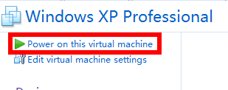

1. 将打开已经安装好的winxp系统，恭喜wmware下的winxp系统启动成功。

